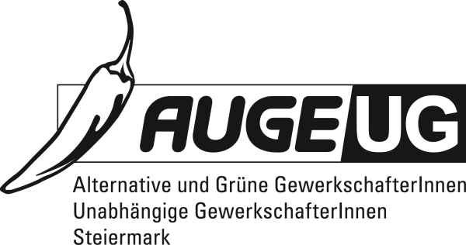

**Antrag 1**

an die 11. Vollversammlung vom 9. 11. 2017

der Kammer für Arbeiter und Angestellte für Steiermark

**Berichterstattung nach dem Nachhaltigkeits- und Diversitätsgesetz**

Die EU hat eine Richtlinie zur Notwendigkeit der Berichterstattung über ökologische, gesellschaftliche und soziale Verantwortung von Unternehmen erlassen, die in Österreich im Jahr 2016 mit dem Nachhaltigkeits- und Diversitätsgesetz (NaDiVeG) umgesetzt wurde.

Das NaDiVeG gilt jedoch nur für Unternehmen ab einer Größe von 500 Beschäftigten bzw. Aktiengesellschaften, deren Papiere zum Handel in einem geregelten Markt zugelassen sind. Das betrifft in Österreich somit insgesamt ca. 190 Unternehmen. In Österreich befinden sich jedoch ca. 300.000 Unternehmen.

Es ist nicht verständlich, dass bei den wichtigen Themen der sozialen Verantwortung und Nachhaltigkeit der allergrößte Teil der österreichischen Unternehmungen von der Berichtspflicht ausgenommen ist. Zum Kostenaufwand für die Berichterstellung wurde ein Betrag zwischen 400 und 4300 Euro (je nach Größe des Unternehmens) errechnet. Mit der Berichterstattung soll eine Vergleichbarkeit auf europäischer Ebene gewährleistet werden. Somit liegt es auch im Interesse der Unternehmen mit guten Werten auf sich aufmerksam zu machen. In Frankreich gibt es z.B. klare Vorgaben für die Offenlegung der Arbeitsbedingungen, Angaben über das durchschnittliche Entgelt, über geleistete Überstunden oder zur Beseitigung von Diskriminierung am Arbeitsplatz.

Für Investoren wird das soziale Engagement der Unternehmen ein immer entscheidenderer Faktor. Die Zusammenstellungen im ‚Social Disclosure Score‘ zeigen jedoch, dass Österreich bei den Berichten über nichtfinanzielle Leistungsindikatoren weit hinterherhinkt.

Vor allem liegt es aber im Interesse von Betriebsratskörperschaften, möglichst umfassende Informationen über Umwelt-, Sozial- und ArbeitnehmerInnenbelange, die Achtung der Menschenrechte oder die Bekämpfung von Korruption und Bestechung im Betrieb zu bekommen bzw. die eigenen Daten mit anderen Unternehmen der Branche vergleichen zu können.

**Antrag**

**Die Vollversammlung der Steirischen Kammer für Arbeiter und Angestellte fordert daher die Bundesregierung auf, die Grenzwerte so anzupassen, so dass auch mittlere Unternehmen (ab 50 Mitarbeiter, Jahresumsatz höher als 10 Millionen Euro) verpflichtet werden, die Berichterstattung nach dem Nachhaltigkeits- und Diversitätsgesetz zu leisten.**

Für die Fraktion der AUGE/UG

Ursula Niediek

Fraktionsvorsitzende Graz, den 2. 11. 2017